GECI Grenoble 2019

WE montagne dans le Vercors du **vendredi soir** 1er février au **dimanche matin** 3 février   
**Nombre de places limité**

PRIX : **100 euros**/personne pour 2 nuitées + 2 petits déjeuners + repas et soirée du vendredi soir au **château des Girards** + transports vendredi soir et dimanche + piscine et jacuzzi (24h/24)  
**+ 39 euros** : repas **refuge Le Clariant** samedi soir au coin du feu   
(<30 min de marche facile)

NB : **50 euros** : repas-soirée seul du vendredi soir au château (avec transport autonome)

NON COMPRIS : repas samedi midi, forfaits et matériels de ski, massages, transport si retour samedi

Mails contact : [cpiolat@chu-grenoble.fr](mailto:cpiolat@chu-grenoble.fr); [pyrabattu@chu-grenoble.fr](mailto:pyrabattu@chu-grenoble.fr); [yrobert@chu-grenoble.fr](mailto:yrobert@chu-grenoble.fr)

**Château des Girards** (résidence de chasse du duc de Sassenage du 17ème siècle)

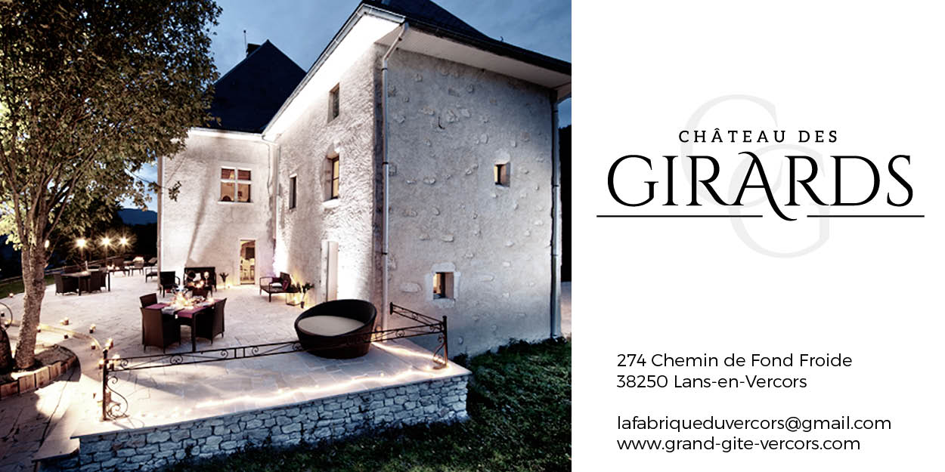

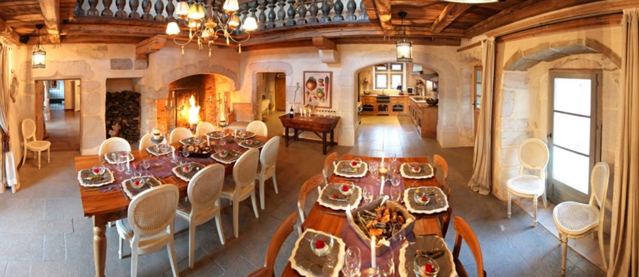

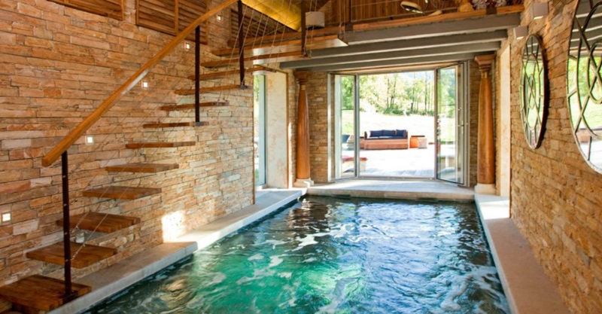

Journées de samedi libre :

À 10 minutes du domaine de ski Villard-Corrençon et de la station des montagnes de Lans-en-Vercors, vous pourrez profiter d'activités de neige :

ski de fond et ski nordique au départ du gîte, ski de piste, balades en raquettes, luge,

ski de randonnée selon conditions (pic saint michel, 680m de D+, difficulté moyenne)

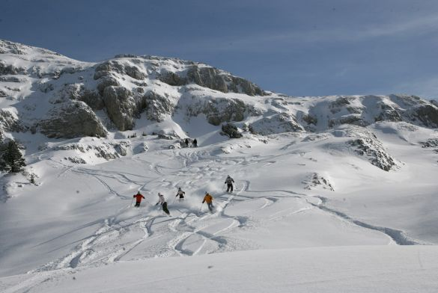

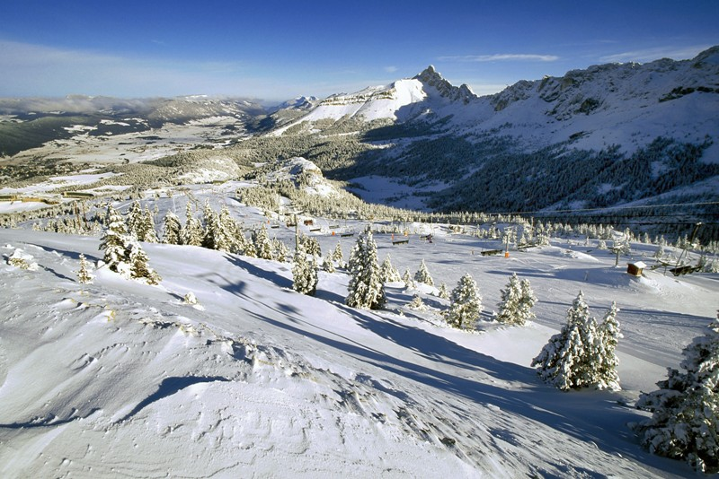

**Refuge Le Clariant** (Au bout du chemin, 38250 Corrençon-en-Vercors)

A **une petite demi-heure de marche facile** (ou raquettes, ou ski nordique) au départ du site nordique de Corrençon, en suivant le GR 91…

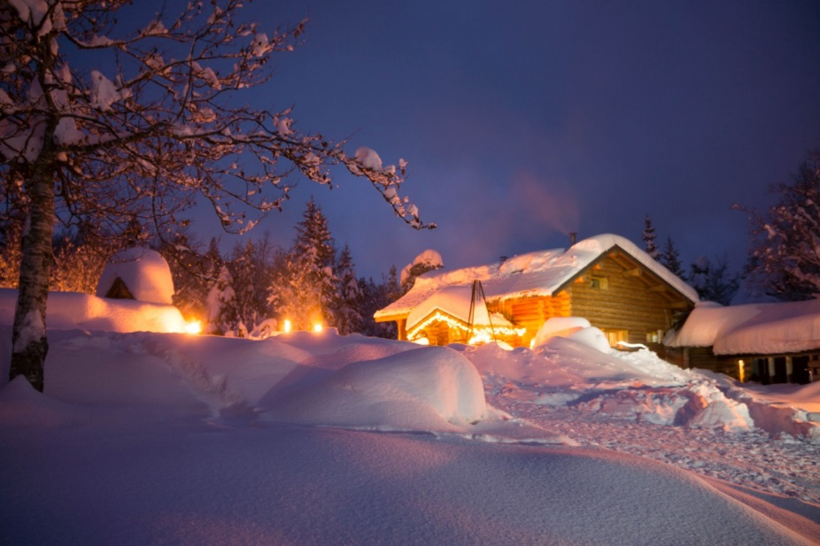

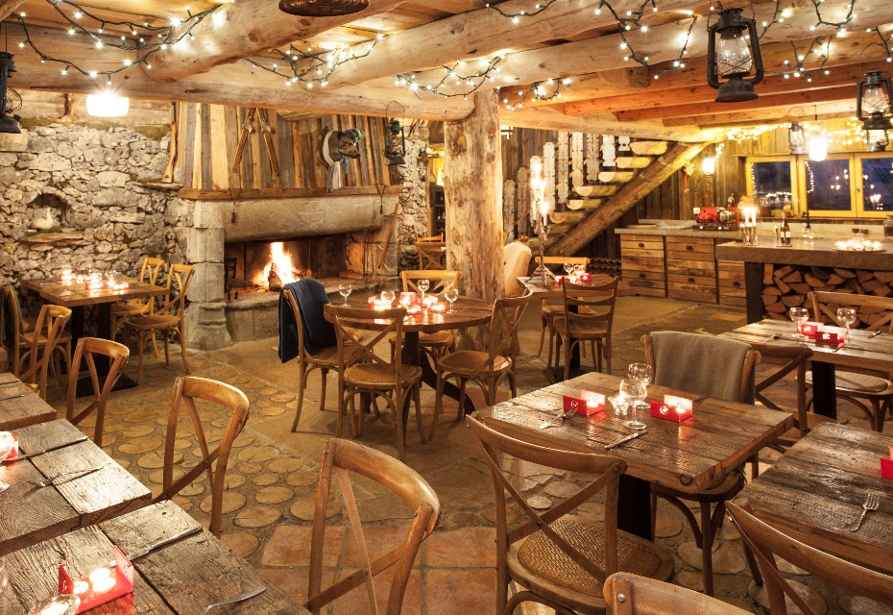

**Transport :**

Merci de nous signaler si vous êtes en voiture et le nombre de place disponible, afin que l’on organise le transport de Grenoble au plateau du Vercors (45 min de voiture de la gare de Grenoble au château des Girards), et les transports du château à la station de ski

Merci de nous signaler votre horaire de départ en train le dimanche pour organiser votre retour à la gare